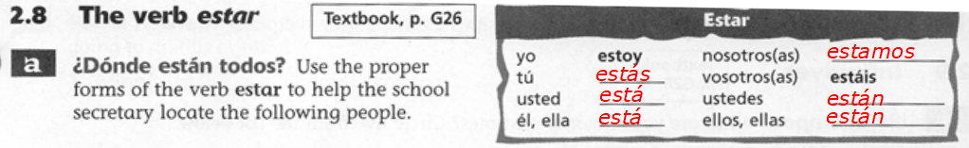
*Type the missing form of estar in the highlighted space.
- Dónde Marcos?
Marcos en la clase de biología.

- Y Alfredo, ¿dónde él?
en la clase de historia.

- Y ¿dónde Tomás y Mario?
en el gimnasio.

- Y el otro profesor de educación física, ¿dónde ?
en la biblioteca.

- Y ¿dónde tu amigo?
en la clase de matemáticas.

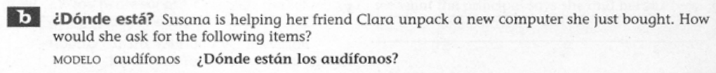
*Dónde = where? If the item is singular you will ask ¿Dónde está (item)? If the items are plural, you will ask ¿Dónde están (items)?

- parlantes:

- disco compacto:

- el módem:

- cables:

- el software:

- el disco duro:

- reproductor de CD-ROM:

- el micrófono:

- el diskette:

- el monitor:

